Deeplearning HW12 B063012054林祐安
- HW12-1
觀察此txt檔案可以看到是一個已經寫好的GloVe檔案，字詞轉換成向量且非one hot型態，將words、word_to_vec_map個別print出。
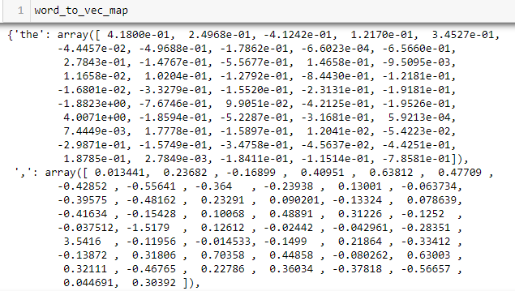
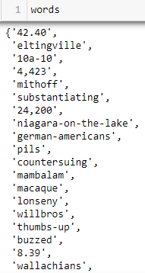
可見words是一串無意義亂打的字詞，word_to_vec_map則是word embedding完成的向量。
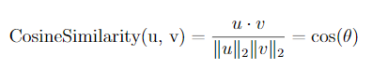
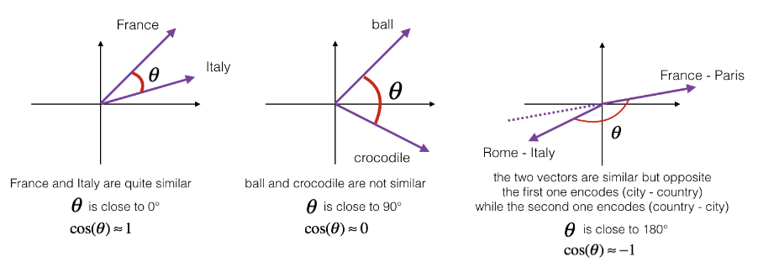
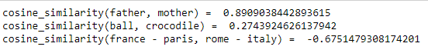
我們可以藉由cosinesimilarity去計算兩者詞彙的相近程度，若cos(theta)趨近於0表不相似(ball,crocodile)、趨近於1表相似(father,mother)，趨近於-1表相反詞(France-paris,rome-italy)。
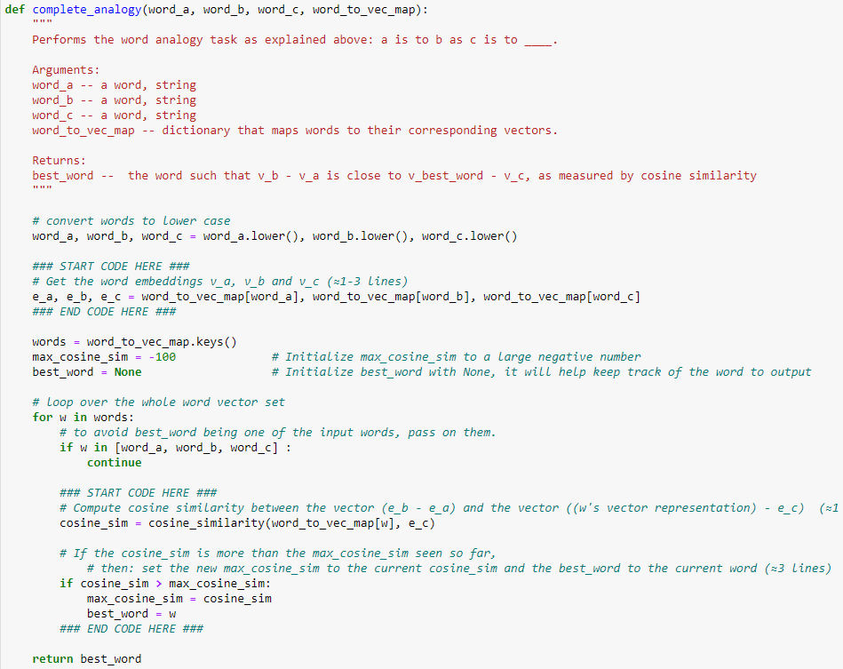
此function會將丟進去的詞彙藉由word_to_vec_map[word]轉成向量形式的e_word，再經由cosinesimilarity計算相似程度，並限制max_cosine_sim。
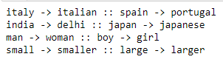
成果可以視為if Man is to Woman as King is to ____，讓機器從words的亂打詞彙中藉由cosinesimilarity自行拼湊出最適合的答案。

- HW12-2
Part I.
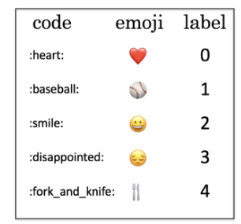
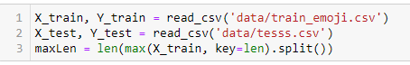
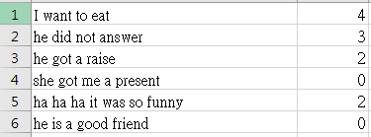
觀察csv檔案，裡面是評論句與emoji label的資料集，maxLen是方便往後要轉換成word embedding的最大維度。
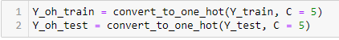
由於label只有5維，可以轉換成one hot形式，但在字詞方面還是得使用word embedding。
雖然是同一個txt檔案，但是load不一樣的數據，具有索引以及做好word embedding的字詞。
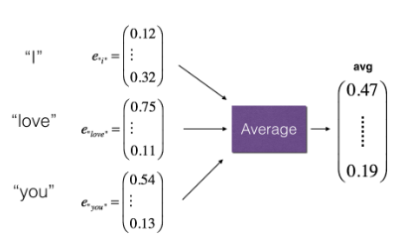
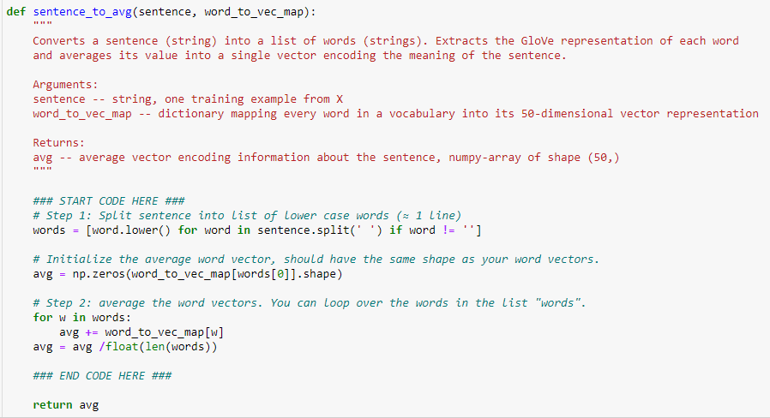

我們輸入的word是一個句子所以得先切割成單字sentence.split(' ')
For loop幫助我們將每一個單字經由word embedding後的值做平均計算

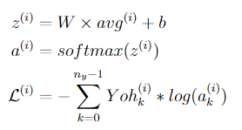
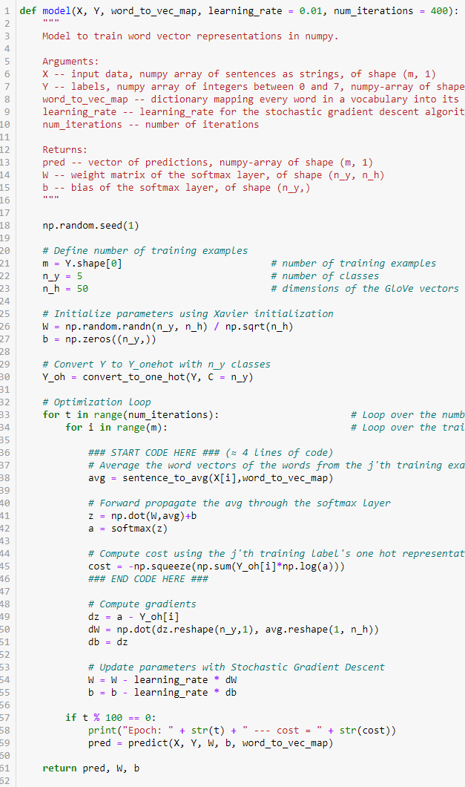
Model function輸入X：句子、Y：label需各自處理成單字並計算出word
embedding average與one hot，套入loss公式以及forward propagation
但該function的predict是原作者已寫好的function，而非keras的。
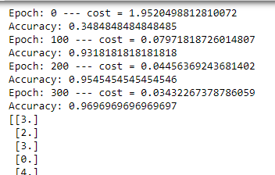

predict的結果是已將one hot轉成label值

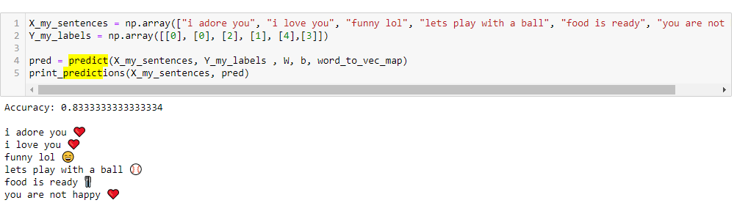
訓練好的model套用自己輸入的句子，可以看到尚不能辨識出否定句，僅能依靠字詞自身的意思去運算label，無法辨識not happy是負面詞彙。
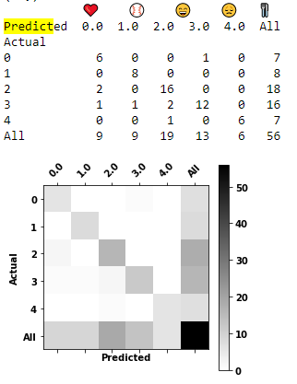
Confusion matrix(混淆矩陣)是作業第一次遇到，但是這裡的混淆矩陣並沒有網路上搜尋的困難難以理解，只是將預測與實際值做成表格。例如觀察heart，hear label=0，predicted=actual的有6個，屬於TP(true predict)^{[1]}，而其他有3個是預測錯誤的。綜觀表格可以發現heart和happy錯最多，都有三個是錯誤的，以比例來說heart更高達1/3，所以藉由觀察混淆矩陣，我們可以很清楚知道哪些表情的預測最需要改進，若表格數據龐大，還能藉由下方的有色圖快速判斷哪些地方的數值最高，分析是否為TP又或者是FP。

Part II.
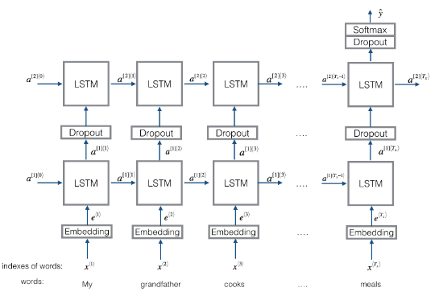
接下來我們要使用Keras的LSTM來建構Model，但Keras的mini batch需要有相同的維度，因此前面所取的maxLen就是用來處理這樣的情況，我們必須找到所有詞句最長的當作基準，其餘比他短的句子缺空部分補上0向量。
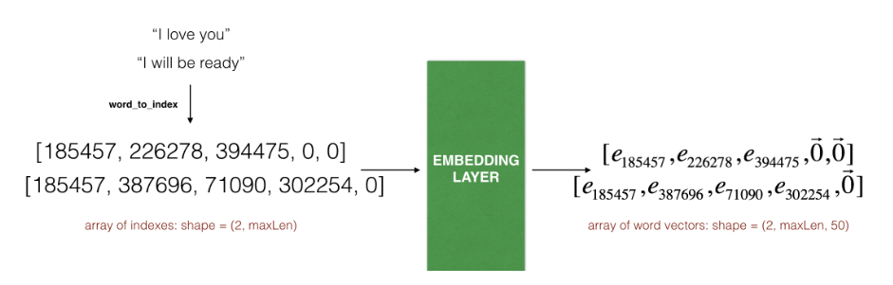
輸入句子，拆成單字，對照索引，放入索引序號，維度=maxLen多的位子補0，進行Embedding轉成word vector，此時一個單字就有50維，所以整體維度擴增為(m,maxLen,50)，m=句子數量。
特別需要注意的地方是後面跑model發現資料集中有些句不相干字詞(\t)，我們必須把它去除，因此使用replace替換成空格，當作切割處。

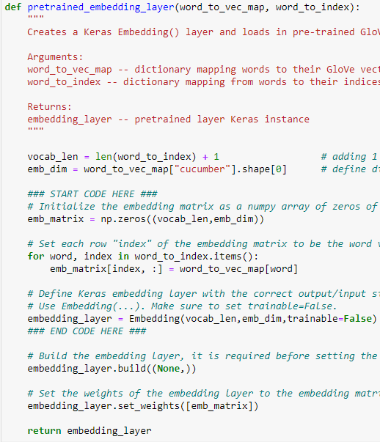
這是一個pretrained embedding layer，所以由word_to_vec_map這個已寫好的word embedding資料庫得到的維度=50，我們的embedding matrix需要的維度是(字彙長度,50)，for loop將word經word_to_vec_map轉成word embedding再放入embedding matrix，對應其index，放入指定位置，製作好的embedding matrix是用來確保其權重在我們自己架設的keras embedding layer相同，這樣訓練出來的結果會與原作者pretrained model相同^{[2]}。
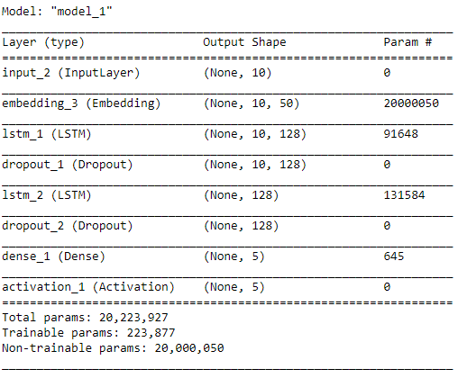
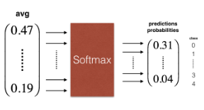
模型的架構：輸入訓練集需先經過word embedding轉成word vector才能讓機器看懂字句，變成能看懂的向量後進行訓練，這邊用的layer是LSTM，加強版的RNN網路，其中Dropout為防止overfitting，最後的softmax為預測emoji用。
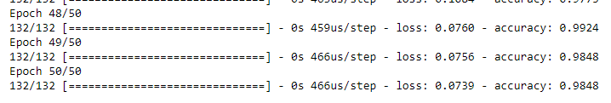
不同於CNN需要用大量平行運算，因為數據集很小所以LSTM跑的速度非常快，雖然embedding的結果與原作者相同，但在經過LSTM layer後權重並不能保證與原作者相同，所以模型還是可能出現not happy的label 還是heart的情況發生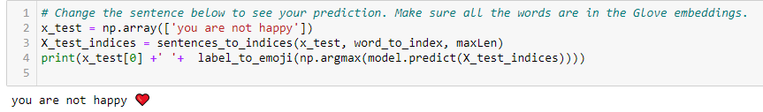

Reference
- https://www.ycc.idv.tw/confusion-matrix.html YC Chen 2017.08.04
- http://frankchen.xyz/2017/12/18/How-to-Use-Word-Embedding-Layers-for-Deep-Learning-with-Keras/

